Этап «Знатоки ПДД»
Вариант № 1

Вопрос 1.

Что означает термин «обгон»?
1. Опережение одного или нескольких транспортных средств, связанное с выездом из занимаемой полосы.
2. Опережение одного или нескольких транспортных средств, связанное с выездом на полосу (сторону проезжей части), предназначенную для встречного движения, и последующим возвращением на ранее занимаемую полосу (сторону проезжей части).
3. Любое опережение одного или нескольких транспортных средств.

Вопрос 2.

"Дорожно-транспортное происшествие" – это:
- Событие, возникшее в процессе движения по дороге транспортного средства и с его участием, при котором погибли или ранены люди, повреждены транспортные средства, сооружения, грузы либо причинен иной материальный ущерб.
- Совокупность общественных отношений, возникающих в процессе перемещения людей и грузов с помощью транспортных средств или без таковых в пределах дорог.
- Движение транспортного средства со скоростью, большей скорости попутного транспортного средства.

Вопрос 3.

Какая дорога является главной на перекрестке?
1. Дорога с твердым покрытием по отношению к грунтовой дороге.
2. Дорога с тремя или более полосами движения по отношению к дороге с двумя полосами.
3. Дорога с асфальтобетонным покрытием по отношению к дороге, покрытой брусчаткой.

Вопрос 4.

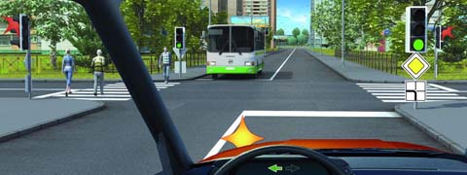
Вы намерены повернуть налево. Кому следует уступить дорогу?
1. Только пешеходам.
2. Только автобусу.
3. Автобусу и пешеходам.
4. Никому.

Вопрос 5.

Управлять велосипедом, гужевой повозкой (санями), быть погонщиком вьючных, верховых животных или стада при движении по дорогам разрешается лицам:
- Не моложе 14 лет
- Не моложе 18 лет
- Любым лицам

Вопрос 6.

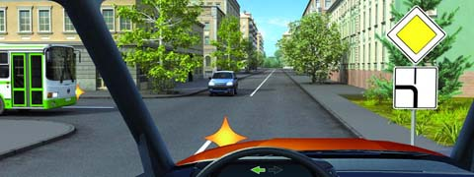
Вы намерены повернуть налево. Кому следует уступить дорогу?
1. Только автобусу.
2. Только легковому автомобилю.
3. Никому.
Вопрос 7.

На нерегулируемом пересечении велосипедной дорожки с дорогой, расположенном вне перекрестка, водители велосипедов и мопедов:
- Должны уступить дорогу транспортным средствам, движущимся по этой дороге.
- Имеют приоритет и могут проехать первыми
Вопрос 8.
Остановка – это:
1. Преднамеренное прекращение движения транспортного средства на время до 5 минут, а также на большее, если это необходимо для посадки или высадки пассажиров либо загрузки или разгрузки транспортного средства.
2. Преднамеренное прекращение движения транспортного средства на время более 5 минут по причинам, не связанным с посадкой или высадкой пассажиров либо загрузкой или разгрузкой транспортного средства.
Вопрос 9.

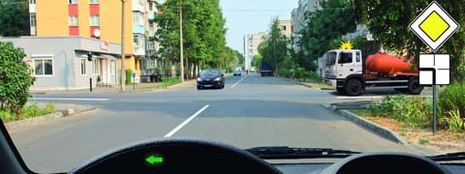
Вы намерены повернуть налево. Ваши действия?
1. Проедете перекресток первым.
2. Уступите дорогу только грузовому автомобилю с включенным проблесковым маячком.
3. Уступите дорогу обоим транспортным средствам.
Вопрос 10.

Какие транспортные средства по Правилам относятся к маршрутным транспортным средствам?
1.Любые транспортные средства, перевозящие пассажиров.
2. Автобусы, троллейбусы и трамваи, предназначенные для перевозки людей и движущиеся по установленному маршруту с обозначенными местами остановок.
3. Все автобусы.
Вопрос 11.
Что означает термин "Недостаточная видимость"?
1. Видимость дороги, ограниченная рельефом местности, геометрическими параметрами дороги, растительностью, строениями, сооружениями или другими объектами.
2. Видимость дороги менее 300 м в условиях тумана, дождя, снегопада, а также в сумерки.
3. Видимость дороги менее 150 м в ночное время.
Вопрос 12.
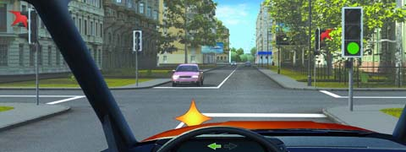
Как Вы должны действовать, если Вам необходимо повернуть налево?
1. Выехать за стоп-линию и остановиться на перекрестке, чтобы уступить дорогу встречному автомобилю.
2. Остановиться перед стоп-линией и после проезда легкового автомобиля повернуть налево.
3. Проехать первым.
Вопрос 13.
Являются ли тротуары и обочины частью дороги?
1. Являются.
2. Являются только обочины.
3. Не являются.
Вопрос 14.
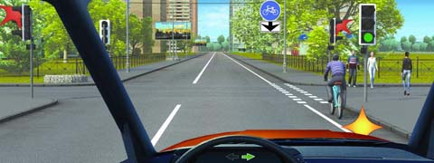
При повороте направо Вы должны уступить дорогу:
1 .Только велосипедисту.
2. Только пешеходам.
3. Пешеходам и велосипедисту.
4. Никому.
Вопрос 15.
Чем Вы должны руководствоваться, если значения дорожных знаков и линий горизонтальной разметки противоречат друг другу?
1. Требованиями линий разметки.
2. Требованиями дорожных знаков.
3. Правила эту ситуацию не регламентируют.
Вопрос 16.
Что означает требование уступить дорогу?
1. Вы должны обязательно остановиться, чтобы пропустить других участников движения.
2. Вы не должны возобновлять или продолжать движение, осуществлять какой-либо маневр, если это может вынудить других участников движения, имеющих по отношению к Вам преимущество, изменить направление движения или скорость.
3. Вы должны остановиться только при наличии дорожного знака «Уступите дорогу».

Вопрос 17.

Разрешен ли обгон на регулируемых перекрестках?
1. Разрешен.
2. Запрещен.

Вопрос 18.
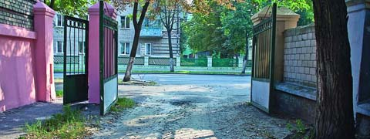
Выезд из двора или c другой прилегающей территории:
1. Считается перекрестком равнозначных дорог.
2. Считается перекрестком неравнозначных дорог.
3. Не считается перекрестком.

Вопрос 19.

"Тротуар" –это:
- элемент дороги, предназначенный для движения пешеходов и примыкающий к проезжей части или отделенный от нее газоном.
- элемент дороги, предназначенный для движения безрельсовых транспортных средств.
- любая из продольных полос проезжей части, обозначенная или не обозначенная разметкой и имеющая ширину, достаточную для движения автомобилей в один ряд.
Вопрос 20.

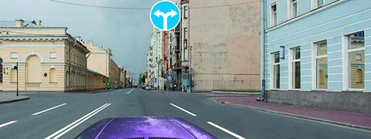
В каких направлениях Вы можете продолжить движение по второй полосе?
1. Только налево.
2. Только налево и в обратном направлении.
3. Направо, налево и в обратном направлении.

